2015年度JPDGA公式戦 (ローカル大会)
第10回清里の森オープン
ディスクゴルフトーナメント
150 OPEN CLASS TOURNAMENTS

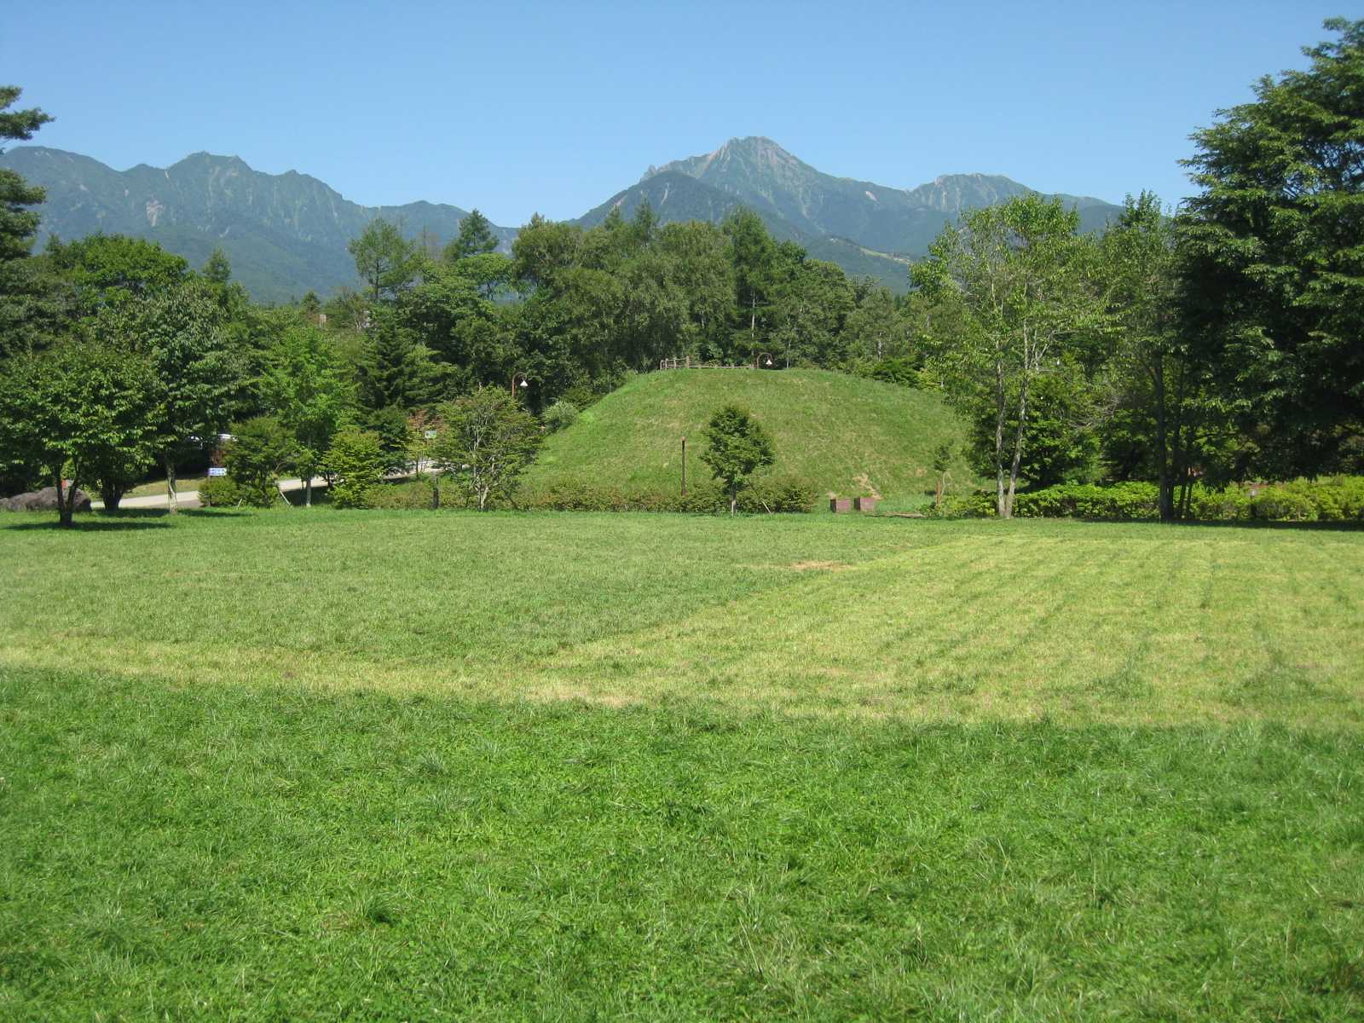

開催日 2015年５月16日(土)～17日(日)
会 場 山梨県北杜市高根町清里「清里の森」

主催 日本ディスクゴルフ協会
主管 清里の森オープン実行委員会
協力 山梨県ディスクゴルフ協会準備室
辰巳の森ディスクゴルフクラブ
協賛 ㈱清里の森管理公社
㈱ヒーロー
Discgolf.jp
公認 PDGA
第10回清里の森オープンの特徴
- 富士山と八ヶ岳を望む日本一の景観を楽しめるさわやかな高原リゾートが大会会場です。
- 関東圏、関西圏からも比較的アクセスしやすく観光名所も豊富なリゾート地です。
- アマチュア部門の方も2日間試合を楽しめる大会運営！アマ・オープンクラスを初日開催。
- 各成立クラスの優勝者には清里の森オリジナル木製盾を、名前を焼き付けて後日贈呈。
- 過去の自分のスコアに挑戦！清里オープンオリジナル・アベレージ表彰。
- 最短46mの難関18番ホールにて各予選ラウンドでプロ・アマ合同ニアピンチャレンジ。

新緑の爽やかな季節、高原リゾートでディスクゴルフとアフターを楽しめる理想的な環境です。
たくさんの皆様のご参加を心よりお待ちしております。
清里の森オープンスタッフ一同

Ⅰ.募集部門・クラス
●募集部門・クラス
募集部門  開催日 | アマチュア部門：１DAY大会  （両日エントリーも可能） | プロ部門：２DAY大会
５月16日（土）  （最大90名） | ●アマ・オープンクラス男女  ★最大募集人数目安：45名  - アマ・オープン（年齢制限無）  - アマ・オープンレディス（年齢制限無）  ※アマ・オープンクラスはJPDGAポイント対象外。プロ登録者も参加可能（表彰対象外）。 | ●プロ・クラス別男女  ★最大募集人数目安：45名  - オープン  - レディス  - マスター（40歳以上）  - マスターレディス（40歳以上）  - Gマスター（50歳以上）  - Gマスターレディス（50歳以上）  - シニアGM（60歳以上）  - シニアGMレディス（60歳以上）  ※Gマスター及びSGマスターのレディスクラスは、JPDGAポイント対象外となります。
５月17日（日）  （最大90名） | ●アマ・年齢別クラス男女  ★最大募集人数目安：45名  - アドバンス（年齢制限無）  - マスター （40歳以上）  ⑤ Gマスター（50歳以上）  ⑥ シニアGM（60歳以上）  - レジェンド（70歳以上）  - ジュニア （U10、U13、U16、U19）  - 各年齢別レディスクラス
★プロ･アマ両部門共、3名以上のエントリーでクラス成立。2名以下の場合は上位クラスにて競技します。
★大会1日目、アマチュア部門において年齢別クラス制限なしのアマ・オープンクラスを募集します。どなたも参加可能ですがJPDGAポイントは対象外となります。プロ登録者で１DAY希望者も参加可能です。
★プロ部門においてGM、SGMのレディスクラスを募集しますが、JPDGAポイントは対象外となります。

Ⅱ.競技方法
●アマチュア部門：１DAY大会
予選ラウンド ：18Ｈ×1R＝18R
決勝ラウンド ：9Ｈ×1R＝9H（全員：原則として成立クラス別順位でパーティ分け）
●プロ部門：２DAY大会
予選ラウンド ：18Ｈ×3R＝54H（参加者全員）
準決ラウンド ：9Ｈ（原則参加者全員：37名以上の場合には人数制限の可能性あり）
決勝ラウンド ：6Ｈ（各クラス上位４位タイ迄が決勝に進出）
●使用ディスク：150オープンクラスディスク（159.9ｇ以下）
Ⅲ.大会スケジュール
●大会スケジュール
競技部門  開催日 | アマチュア部門：１DAY大会 | プロ部門：２DAY大会
５月16日（土） | ●アマ・オープン男女  8:00～ 受付  9:00～ プレイヤーズミーティング  9:30～ 予選ラウンド（18H）  13:00～ 決勝ラウンド（9H）  14:30～ 表彰式 | ●プロ・クラス別男女  8:00～ 受付  9:00～ プレイヤーズミーティング  9:30～ 予選第1ラウンド（18H）  13:00～ 予選第2ラウンド（18H）
５月17日（日） | ●アマ・年齢別クラス男女  8:00～ 受付  9:00～ プレイヤーズミーティング  9:30～ 予選ラウンド（18H）  12:30～ 決勝ラウンド（9H）  14:30～ 表彰式 | ●プロ・クラス別男女  8:00～ 受付  8:30～ 予選第3ラウンド(18H)  11:30～ 準決ラウンド（9H）  13:30～ 決勝ラウンド（6H）  14:30～ 表彰式
※天候や参加人数、進行状況によりスケジュール等を変更する場合がありますので予めご了承下さい。
※大会2日目、アマチュア部門参加者は8:30以降のコース練習は出来ませんので予めご了承下さい。

Ⅳ.順位表彰・アベレージ表彰・ニアピン賞
●順位表彰
★各成立クラス優勝者には清里の森オリジナルの優勝者ネーム入り木製盾が授与されます。
★各成立クラスの上位40％（小数点切捨整数値）に相当する入賞者に副賞を授与します。
●アベレージ表彰
●ニアピン賞
★プロ部門予選各ラウンド（3R）、アマチュア部門予選ラウンド（1R）において、18H:46ｍでニアピンチャレンジを実施します。プロ・アマ全体でニアピン達成者に副賞を授与します。
※上記全ての副賞授与は、表彰式参加者を対象とさせていただきます。（代理授与原則不可）

Ⅴ.参加費
●プロ部門（2DAY） 会員5,000円（会員以外7,000円）
●アマチュア部門（1DAY） 会員3,000円（会員以外5,000円）
●ジュニアクラス（1DAY） 会員2,000円（会員以外も同額です）
●アマチュア部門（2DAY割引） 会員5,000円（会員以外7,000円）
●ジュニアクラス（2DAY割引） 会員3,000円（会員以外も同額です）
※会員とは日本ディスクゴルフ協会会員（Ｃ会員を除く）及び日本フライングディスク協会A会員です。
※アマチュア部門オープンクラス及び年齢別クラスの其々1DAY会員参加費は3,000円（Jr.は2,000円）ですが、両日とも参加希望の場合は2DAY割引として会員5,000円（Jr.は3,000円）で参加可能です。

Ⅵ.エントリー
●申込方法 ：エントリーフォーム内容を記載の上、FAX又はEメールにてお申し込み下さい。
★FAX：03-3648-0568（清里の森OP実行委員会・白井）
★Eメール：nkazu@sepia.ocn.ne.jp （第10回清里の森OPエントリー）
●参加費振込先：銀行振込：りそな銀行九段支店（普通）口座番号274-976645 ｼﾗｲｶｽﾞｵ
郵便振替：記号10120 番号18690921 氏名 白井 一夫
●申込締切り：5月8日（金）成立クラスを確定します。
レイトエントリー（遅延料無）はEメール申込のみ5月12日21時迄受付します。
※なお、申込み開始は4月21日(火)からとなります。
Ⅶ.清里の森情報
●清里の森アクセスマップ
●自動車利用（中央自動車道利用）
★東京方面 ：高井戸IC→約70分→須玉IC→R141約25分→「清里の森」
★名古屋方面：小牧JCT→約3時間→小淵沢IC→八ヶ岳高原ライン約35分→「清里の森」
●電車を利用（JR中央線→JR小海線）
★東京方面 : 新宿駅→JR中央線特急約2時間→小淵沢駅乗換→JR小海線で約20分
→清里駅下車→徒歩約10分「清里の森」
★名古屋方面：名古屋駅→JR中央線特急約2時間40分→小淵沢駅乗換→JR小海線約20分 →清里駅下車→徒歩約10分「清里の森」

●清里の森施設情報
★清里の森 食事施設＜事前確認要＞
・ルミエール：洋食0551-48-4822 http://www17.ocn.ne.jp./~lumierek
・ヒッコリーファーム：お好み焼き0551-48-4825 http://www.kiyosato.co.jp/
・陣正：豚丼0551-45-6789 http://kiyosato-butadon.webnodo.jo/
・ミロ清里：イタリア料理0551-48-3737
・カフェ・リトルハンズ090-5437-8907 https://sites.googie.com/site/cafelittlehands/
★清里の森 宿泊施設＜事前確認要＞
・Rough & Laugh：0551-48-3199 http://www.comlink.ne.jp/~r-l/
・ゲストハウス・バーク清里：0551-48-5060 http://www4.ocn.ne.jp/~va-ku/
・ペンション・遊歩道：0551-48-3163 http://www.comlink.ne.jp/~youhodo/
・ら．べるでゅーら：0551-48-3856 http://kiyosato-laverdura.com/index.html

●清里の森の情報サイト
★(株)清里の森管理公社：〒407-0301 山梨県北杜市高根町清里3545-1
TEL 0551-48-3151 / FAX 0551-48-3051
★清里の森WEBサイト http://kiyosatonomori.co.jp/
★清里の森携帯版サイト http://www.kiyosatonomori.co.jp/i/
第10回 清里オープン エントリーフォーム 平成27年 月 日
≪参加者≫
氏名 | ふりがな |  | 生年月日  年 月 日生 |  | 年齢  歳
会員 | JPDGA＃ | JFDA# |  | PDGA#
住所 | 〒
連絡先 | TEL （ ） 携帯 （ ）

≪エントリー：該当の□をチェックして下さい≫
 | アマチュア部門：１DAY | プロ部門：２DAY
５/17（土） | □ アマ・オープン  □ アマ・オープンレディス | □ オープン  □ レディス  □ マスター  □ マスターレディス  □ Gマスター  □ Gマスターレディス  □ シニアGマスター  □ シニアGマスターレディス
５/18（日） | □ アドバンス  □ マスター  □ Gマスター  □ シニアGM  □ レジェンド  □ U10 □ U13 □ U16 □ U１９  □ 各年齢別レディスクラス
参加費 | - プロ部門：２DAY：□（会員）5000円 □（会員以外）7000円  - アマ部門・１DAY：□（会員）3000円 □（会員以外）5000円  - ジュニア・１DAY：□（会員）2000円 □（会員以外）2000円  - アマ部門・2DAY割引：□（会員）5000円 □（会員以外）7000円  - ジュニア・2DAY割引：□（会員）3000円 □（会員以外）3000円
支払い方法 | - 銀行振り込み □ その他（ ）
入金予定日 | 平成27年 月 日付

誓 約 書
私は、第10回清里の森オープンJPDGA公式戦への参加にあたり、下記のことを誓約いたします。
●私は大会主催者による全ての大会規約、規則、指示に従うことに同意します。
●私は大会において、インターネット、テレビ、ラジオ、新聞、雑誌等の報道機関が私を撮影、取材し、それをディスクゴルフ及び大会の報道の目的で放送（生中継を含む）又は掲載することに同意します。
●私は私個人の所有品及び競技用具の管理について、一切の責任を持ち、大会主催者に対してその紛失、破損等の責任を一切問いません。
●私は大会期間中に発生した事故などの責任を一切大会主催者に問いません。
●私は気象状態の悪化及び競技環境の不良等により競技日程あるいは競技内容に変更があっても異議を申しません。また大会が成立した場合，参加料の返金を請求しません。
●私は締め切り後にこの大会に関する事前振込全ての返金の請求は致しません。
署名 印

